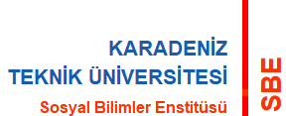

İKTİSAT ANABİLİM DALI
2021-2022 BAHAR YARIYILI UZAKTAN EĞİTİM YETERLİLİK SINAV TARİHLERİ
Öğrenci Nr. | Adı | Soyadı | Danışman | Jüri | Sınav Tarihi / Saat
363131 | SEDA | YILDIRAN | Dr. Öğr. Üyesi Ezgi BADAY YILDIZ | Prof. Dr. Metin BERBER  Doç. Dr. İbrahim AL | 06.07.2022 – 14:30

